Razred: 6. C
Predmet: ZGO
Datum: 8. 3. 2021
Pripomočki: zvezek, delovni zvezek

Pozdravljeni, dragi 6. C!
Danes nadaljujemo z razvojem znanosti. Danes bomo spoznali razvoj MEDICINE.

- MEDICINA
Prvi zapisi o medicini se pojavijo že v MEZOPOTAMIJI, povezujejo pa jo z MAGIJO, NADNARAVNIMI SILAMI, BOGOVI.
Zato so recimo v Mezopotamiji skrbeli za zdravje tudi tako, da so:
- nosili amulete,
- zaklinjali/izgovarjali magične besede,
- prerokovali potek in izid bolezni,
- uporabljali zdravilna zelišča.
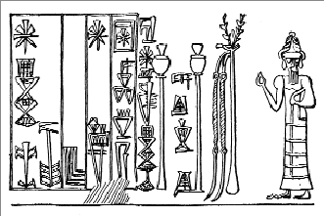

V Egiptu ni bilo precej drugače:
- bolezni so zdravili z uroki in čarobnimi napoji,
- uporabljali so zdravila (iz rastlin in rudnin),
- zelo dobro so poznali človeško telo,
- znali so zdraviti marsikatere poškodbe in tudi izvajati kirurgijo.
Zelo pomemben postopek je pri Egipčanih bil BALZAMIRANJE.
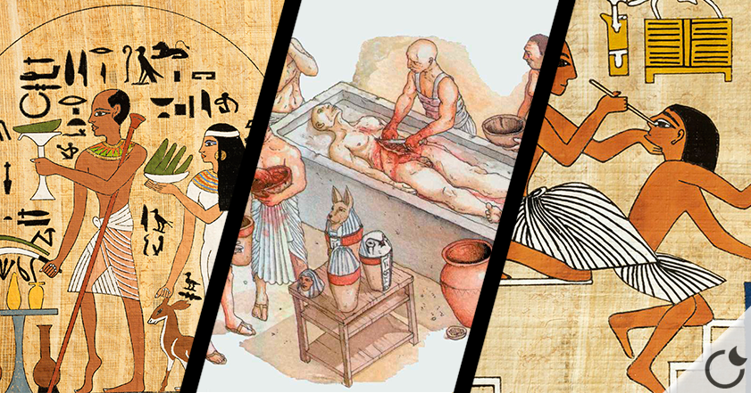

Medicino so obvladali tudi v Indiji in na Kitajskem, kjer se je razvil še poseben postopek AKUPUNKTURE.

Za razvoj znanstvene medicine pa so pomembni Grki in njihov znanstvenik/filozof/zdravnik Hipokrat.
- Ni verjel v zdravljenje z amuleti in magičnimi besedami.
- Uvedel je obvezno opazovanje bolnika, natančno izpraševanje o njegovem počutju. Na podlagi tega so zdravniki določili, kaj je narobe in kako je to treba zdraviti.
- Zelo pomembno je bilo to, da je treba pri zdravljenju treba upoštevati ETIČNA NAČELA: skrb za bolnika je najpomembnejša, zdravnik mora storiti vse, da bi rešil življenje človeka ne glede na to, kdo je ta oseba.
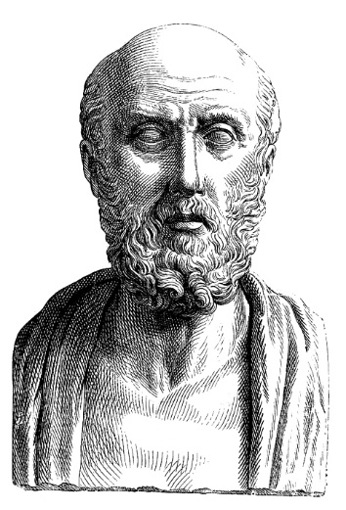
DOMAČA NALOGA: preberi besedila o medicini na straneh:
- MINOTAVRI: 74 in 75
- SIRČKI: 95-98

In to bo za danes vse!
Lep dan vam želim!
učitelj Ivan

